Session 2015 Code : 1506-MV VI T

CORRIGÉ

BACCALAURÉAT PROFESSIONNEL
Maintenance des véhicules automobiles
Option : véhicules industriels

BOÎTE DE VITESSES OPTIDRIVER +

E2 : épreuve technologique :
Étude de cas – expertise technique
Durée : 3 h – coefficient : 3

Dossier paginé de 1/13 à 13/13

Matériels et documents autorisés :
- calculatrice électronique, autonome, non imprimante, à entrée unique par clavier à l'exclusion de tout autre matériel électronique ;
- dossier ressource.

Les candidats doivent rendre l'intégralité des documents à l'issue de la composition
MISE EN SITUATION
Un client possédant un véhicule tracteur de type RENAULT PREMIUM se présente à la réception de votre atelier.
Celui-ci se plaint d’un passage difficile des vitesses, voire impossible par moment avec allumage du voyant orange « service », du pictogramme « boîte de vitesses AUTO » et des messages « ARRÊT ATELIER - PB. PILOTAGE EMBRAYAGE ». La boîte de vitesses est de type « Optidriver+ ».

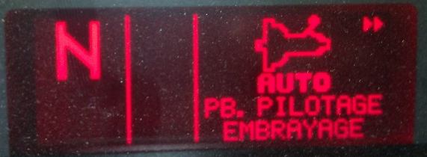
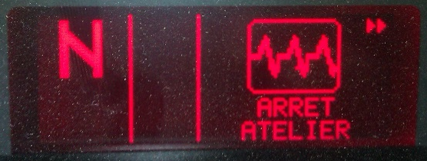
Afin de remettre en conformité le véhicule, il faut :
1. Effectuer une analyse du système (~ 0h50 min).
2. Étudier une phase de fonctionnement de changement de vitesses (~ 0h50 min).
3. Procéder à la mise en œuvre du diagnostic (~ 1h20 min).

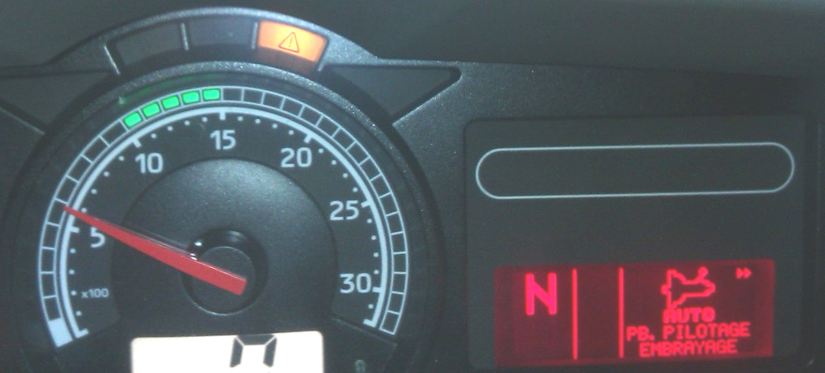
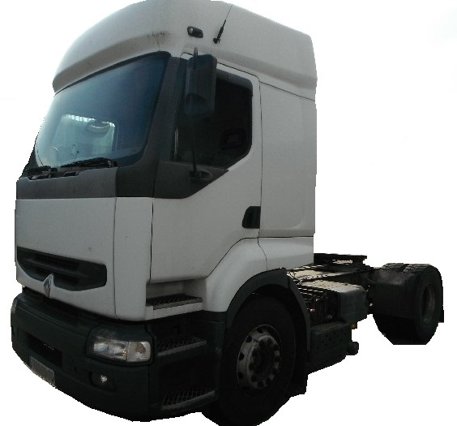

Partie 1 : analyse du système
Le temps estimé pour réaliser cette partie est de 50 minutes

Question 1.1 : qu’est-ce qu’une boîte de vitesse « Optidriver+ » ? (voir dossier ressource chapitre 1)
- Il s’agit d’une boîte de vitesses robotisée, ou boîte de vitesses mécanique à commande automatisée. Les synchroniseurs sont remplacés par le pilotage de régime moteur à l’aide de l’Optibrake+ (système de frein moteur) et d’un frein d’arbre intermédiaire, l’embrayage est automatisé.

Question 1.2 : lister les avantages de ce système.

- Une meilleure adaptation des passages de rapport en fonction des changements de pente de la route, de la charge, de la cartographie moteur, de la chaîne cinématique, de la demande d’accélération, du ralentissement ou du freinage.
- Le calculateur choisit et engage le rapport de vitesses le plus adapté.

- Il améliore la rapidité de passage des vitesses pour réduire les temps non-moteur tout en réduisant la consommation.

Question 1.3 : compléter la nomenclature de cette représentation symbolisée et partielle de la boîte de vitesses « Optidriver+ » (dossier ressource chapitres 2.1 à 2.7) :
1
4
9
7
10
6
5
11
8
3
2
12
1 - Arbre primaire
2 - Arbre intermédiaire
3 - Arbre secondaire
4 - Pignon relais avant
5 - Pignon 1^{èr} rapport principal
6 - Pignon 2ème rapport principal
7 - Pignon 3ème rapport principal
8 - Pignon marche arrière
9 - Synchroniseur relais avant
10 - Baladeur craboteur 2ème et 3ème rapport principal
11 - Baladeur craboteur 1^{èr} rapport principal - marche arrière
12 - Frein d’arbre intermédiaire

Question 1.4 : quelle vitesse de cette boîte possède un rapport de multiplication de couple et de démultiplication de vitesse de 1/1 ? (dossier ressource chapitres 2.1 à 2.4)
- La 12e vitesse a un rapport de 1.

Question 1.5 : indiquer par une croix les éléments qui pilotent le mécanisme d’embrayage.
une fourchette un câble un cylindre récepteur hydraulique

x
x
des électrovalves un actionneur concentrique

.
Question 1.6 : compléter les éléments liés au TECU sur le schéma synoptique suivant (dossier ressource chapitres 4.1 à 4.3).

Question 1.7 : compléter les entrées et les sorties du TECU :
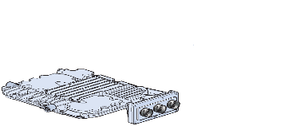
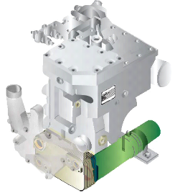
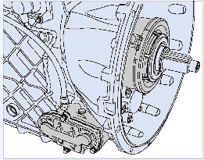
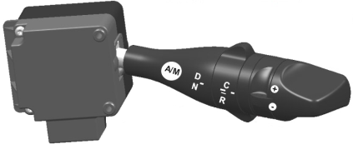
EMS – Calculateur moteur régime volant moteur électrovanne Optibrake et électrovanne frein sur échap .

FCU - Calculateur d’éclairage - signal remorque connectée
TECU – Calculateur Optidriver+
VECU – Calculateur véhicule
- pédale accélérateur
- position du levier de ralentisseur
- position du levier de cruise control
- vitesse véhicule
- pédale frein

EBS – Calculateur freinage
- pédale de frein - vitesse des roues

ECS - Calculateur suspension - estimation de poids essieu AR

GSECU – Calculateur du levier de vitesse Optidriver+
- positions du levier de commande au volant

Embrayage
- capteur de position de l'actionneur
- pilotage des électrovalves

Ralentisseur - capteur de position de l'actionneur - pilotage des électrovalves

Prise diagnostic

Partie 2 : étude d’une phase de fonctionnement de changement de vitesses
Le temps estimé pour réaliser cette partie est de 50 minutes
► Le chauffeur est dans le cas où, quand il démarre son véhicule, il positionne le levier de commande en mode M « MANUEL » ; le véhicule est chargé avec un démarrage sur faible pente, il choisira le 3e rapport pour le démarrage.
Question 2.1 : comment est sélectionné le mode « MANUEL » avec le levier (dossier ressource chapitre 4.4) ?

- Il est sélectionné par un appui de type appel de phare sur le levier de commande Optidriver+.

Question 2.2 : surligner en rouge la chaîne cinématique du 3e rapport et représenter les crabots* ainsi que le synchroniseur* du relais avant dans la position nécessaire à ce rapport. Le synchroniseur de réducteur arrière est déjà placé (dossier ressource chapitres 2.1 à 2.4) :

* Représentation à utiliser :
a
b
c
d
e
f
g
h
i
j
k
l
m

Question 2.3 : à l’aide du schéma de la question 2.2, indiquer la position du relais avant :
LS HS

Question 2.4 : à l’aide du schéma de la question 2.2, indiquer la position du réducteur arrière :
x

LR HR

Question 2.5 : à partir des rapports 7 à 12, la couronne du réducteur est :
xx
solidaire du carter libre

Question 2.6 : lors de la demande de passage du 3e rapport, le capteur de régime de l’arbre secondaire informe le calculateur TECU d’une vitesse de rotation inverse de celui-ci, quelle en est la cause et quelle sera la réaction du système ? (dossier ressource chapitre 4.5)

- Si un régime de rotation inverse est détecté, cela veut dire que le véhicule est entraîné par la pente vers l’arrière, il empêchera le passage du rapport.
- La réaction du système se fera par l’affichage d’un code défaut et du voyant orange service jaune, le passage du rapport sera plus long que d’habitude.

Question 2.7 : représenter les électrovalves pour la sélection du 3e rapport en phase démarrage avec un débrayage rapide (dossier ressource chapitres 2.1 à 2.7) :
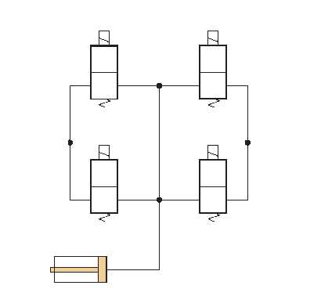
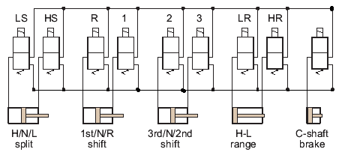
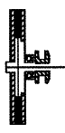
arrivée d’énergie (air) 1
3 échap.
VASD
VASE
VAFD
VAFE

Question 2.8 : citer l’élément permettant d’informer le calculateur TECU de l’engagement du 3e rapport et indiquer l’effet d’une défaillance de son fonctionnement (dossier ressource chapitre 4.5) :

- Un capteur de type inductif de position du vérin de 2ème/3ème rapport informe le TECU de l’engagement du 3ème rapport.

- Le passage du 2ème ou du 3ème rapport prendra plus de temps s’il ne fonctionne pas et il y aurait affichage du code défaut et du voyant service jaune.

Partie 3 : mise en œuvre du diagnostic

Le temps estimé pour réaliser cette partie est de 1 h 20 min.

► Après constat de la défaillance décrite par le chauffeur, et disposant de l’outil de diagnostic NG10 de chez Renault Trucks, une lecture des codes défauts est effectuée.
Question 3.1 : donner le nom des liaisons électriques qui permettent la communication entre les calculateurs ainsi qu’avec l’outil de diagnostic (dossier ressource chapitre 4).

- Ce sont des liaisons multiplexées, le bus principal J1939-1, le bus J1587-1 et le bus CAN J1939 ENG. Ces deux derniers servant aussi à la prise diagnostic.

Question 3.2 : après lecture de la mémoire de défaut, voici les données à l’écran

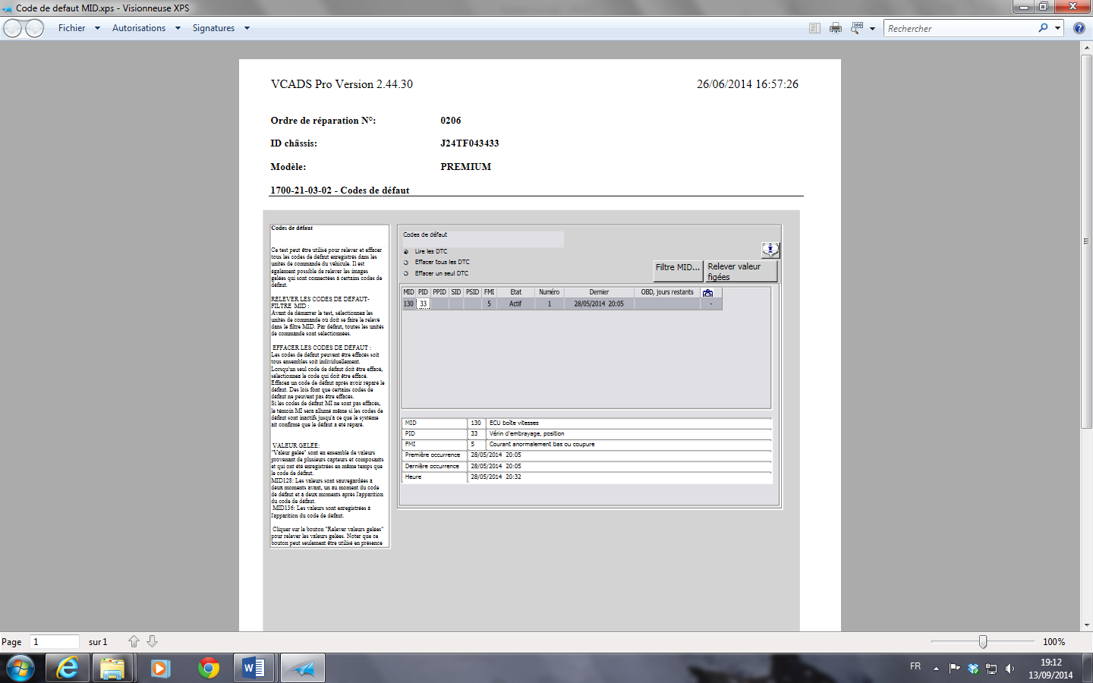
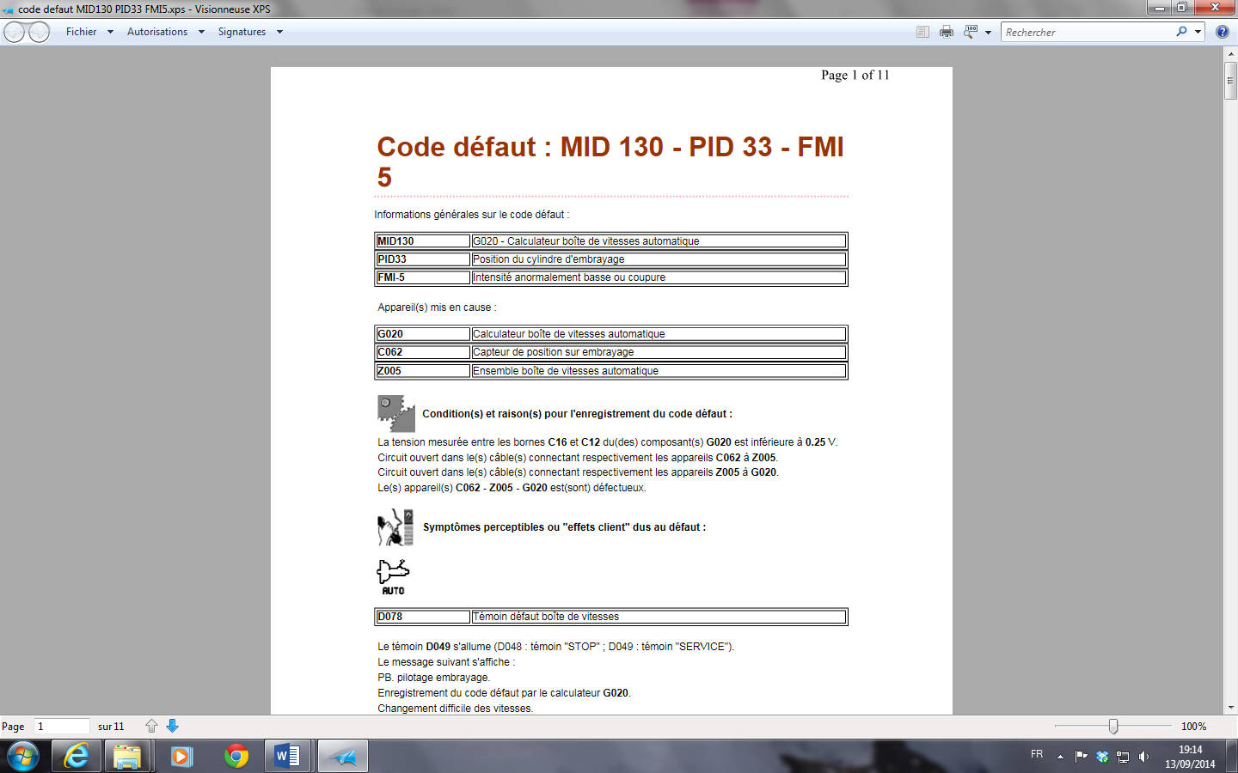

À l’aide du dossier ressource chapitre 5, donner la signification de :

- MID : Message Identification Description, (unité de commande).
- PID : Parameter Identification Description, (capteur/signal).
- FMI : Failure Mode Identifier, (type de défaut).

Question 3.3 : citer les trois informations générales concernant le code défaut trouvé par l’outil de diagnostic et donner leurs significations :

- MID130 : G020 – Calculateur boîte de vitesses automatique

- PID33 : Position du cylindre d’embrayage

- FMI5 : Intensité anormalement basse ou coupure

Question 3.4 : citer les éléments pouvant être défaillants :

- Calculateur boîte de vitesses automatique

- Capteur de position sur embrayage

- Ensemble boîte de vitesses automatique

- Faisceaux et connectiques de liaisons électriques entre ces éléments

Question 3.5 : pour faciliter les prises de mesure lors du diagnostic décrit par le constructeur, les outils suivants (boite à bornes, dérivateur de connecteurs) sont à utiliser. Quelle précaution faut-il prendre pour les installer ?
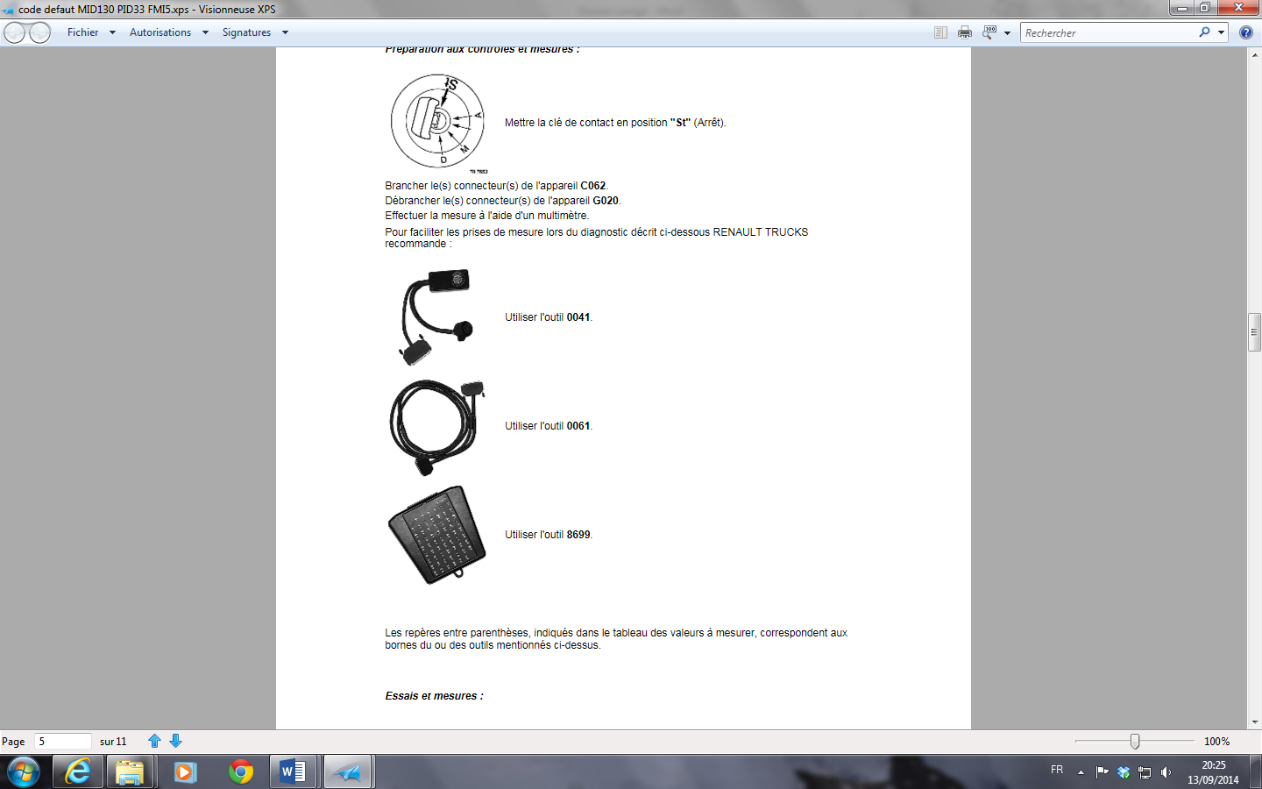
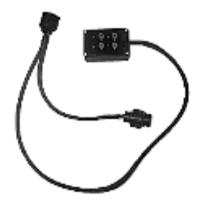

outil 0061 outil 8699 outil 8534 outil 0041

- Circuit hors tension

Question 3.6 : sur quel connecteur du TECU est-il possible de connecter le dérivateur outil 0041 ? (dossier ressource chapitre 4)
- Le dérivateur « 0041 » doit être branché sur le connecteur C du TECU.

 |  | SCHEMA  DE  PRISE DE  MESURE | POINTS de MESURE |  |  |  | MOYEN DE CONTRÔLE |  | CONTACT |  | GRANDEUR  à  MESURER
 |  | SCHEMA  DE  PRISE DE  MESURE | Point  N°1 |  | Point  N°2
Type de contrôle | Condition de mesure | légende :  A : G020  B : C062 | Réf.  appareil | N° de borne appareil  et dérivateur | Réf.  appareil | N° de borne appareil  et dérivateur | Voltmètre | Ohmmètre | coupé | mis | Valeur attendue | Unité | Valeur relevée
Signal renvoyé par capteur de position | Connecteurs A-B et C branchés | 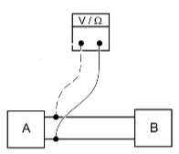 | G020 | C11 (11) | G020 | C16 (16) | X |  |  | X | 0,5  < U < 4,7 | V | 0 V
Alimentation capteur de position | Connecteurs A-B et C branchés |  | G020 | C12 (12) | G020 | C4 (4) | X |  |  | X | 5 | V | 5 V
Isolement  par rapport à la masse C12 | Connecteurs A-B branchés  Connecteur C débranché mesure côté capteur | 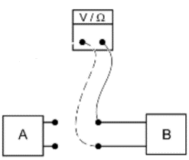 | G020 | C12 (12) | G020 | C16 (16) |  | X | X |  | ∞ | / | ∞
Isolement  par rapport  au + C4 | Connecteurs A-B branchés  Connecteur C débranché mesure côté faisceau | 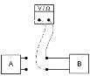 | G020 | C4 (4) | G020 | C16 (16) |  | X | X |  | ∞ | / | ∞
Continuité faisceau électrique entre G020 et C062 | Connecteur C débranché  Connecteur C62 débranché  Mesures côté faisceau | 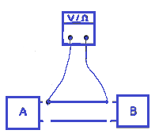 | G020 | C12 (12) | C062 | 1  (1) |  | X | X |  | 0 | Ω | 0 Ω
 |  |  |  | C16 (16) | C062 | 2  (2) |  | X | X |  | 0 | Ω | 0 Ω
 |  |  |  | C4  (4) | C062 | 3  (3) |  | X | X |  | 0 | Ω | 0 Ω
 |  |  |  | C11 (11) | C062 | 4  (4) |  | X | X |  | 0 | Ω | ∞
Question 3.7 : compléter le tableau ci-dessous avec les mesures que l’outil de diagnostic demande d’effectuer (prendre en compte les 3 pages suivantes et le dossier ressource chapitre 4).

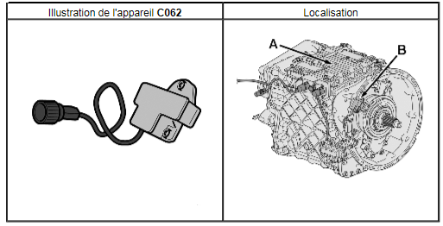
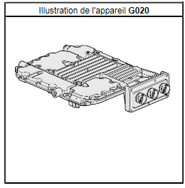

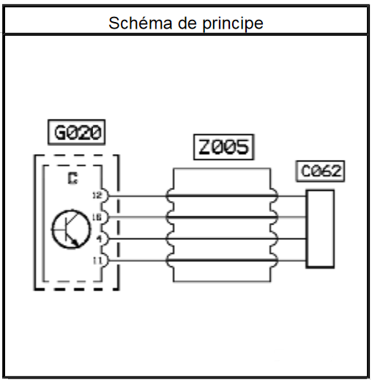

Question 3.8 : représenter l’appareil de mesure et son branchement sur le schéma électrique de la page suivante (p11/12), qui permet de relever le signal renvoyé par le capteur de position.

Question 3.9 : citer trois règles de base d’utilisation d’un ohmmètre lors des mesures sur un circuit électrique et en particulier celles sur un circuit avec des calculateurs :
- Circuit hors tension

- Elément isolé du circuit

- Pas de mesures du coté calculateur sans informations très précises du constructeur

Légende schéma électrique page précédente :
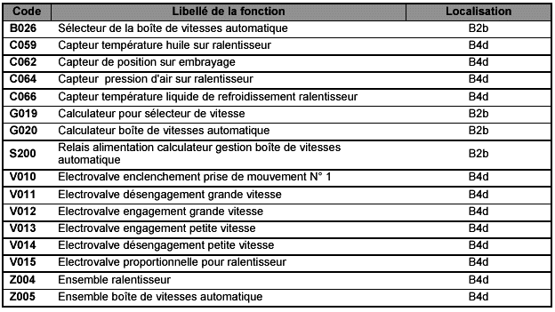

Question 3.10 : indiquer les valeurs relevées non conformes sur le tableau de la question 3.7.

- Il n ‘y a pas de signal renvoyé par le capteur de position.

- Il n’y a pas de continuité du fil entre la borne 11 du connecteur C du TECU et la borne 4 du connecteur du capteur de position.

Question 3.11 : proposer une réparation pour remédier au dysfonctionnement.

- Il faut réparer ou remplacer le faisceau comprenant ce fil entre le calculateur TECU et le capteur de position.

Question 3.12 : que doit-on réaliser après la réparation ?

- Après réparation, effectuer une lecture et effacement de défauts, un essai du système complet ainsi qu’une relecture défaut.

Question 3.13 : citer l’opération à effectuer lors du remplacement du capteur de position
- Il faudrait calibrer celui-ci avec l’outil de diagnostic.

